课时11 海水的性质、运动及海洋与人类活动 课后练习 （30分钟）
研制人：徐余慧 审核人：刘永飞
班级： 姓名： 学号:________写作日期：2021年___月___日
一、 单项选择题
知识点1. 海水的性质
读下图，回答1～2题。
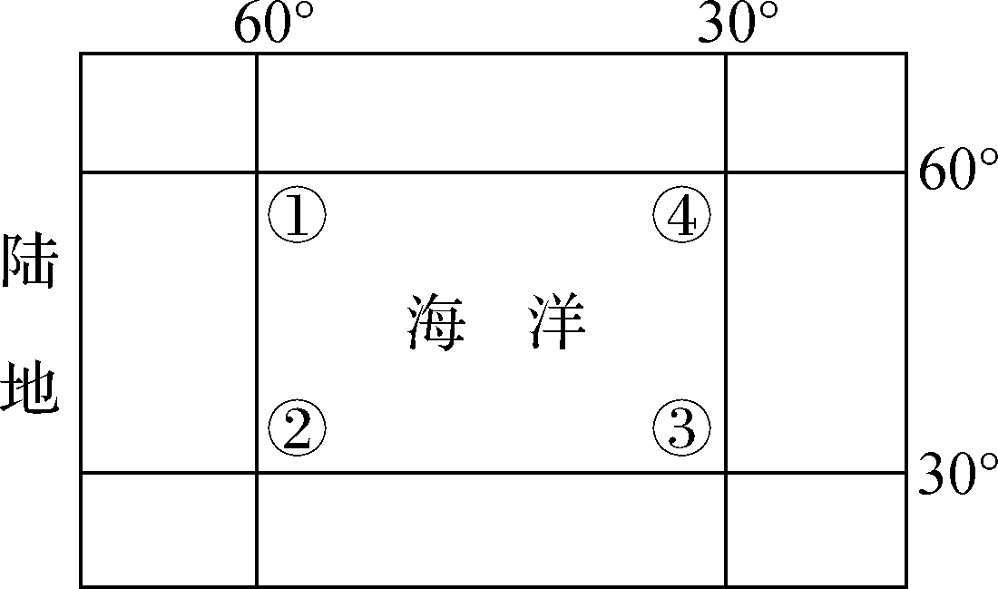
1. 形成图中①、②两处海水温度差异的主要原因是（ ）
A. 海陆位置的差异 B. 洋流性质的不同
C. 太阳辐射的差异 D. 海水盐度的差异
2. 图中四个海域温度由高到低排列正确的是（ ）
A. ①＞②＞③＞④ B. ②＞③＞④＞①
C. ③＞②＞①＞④ D. ②＞①＞③＞④
（★）读巴西东部海域的等盐度线分布图，请回答3～4题。
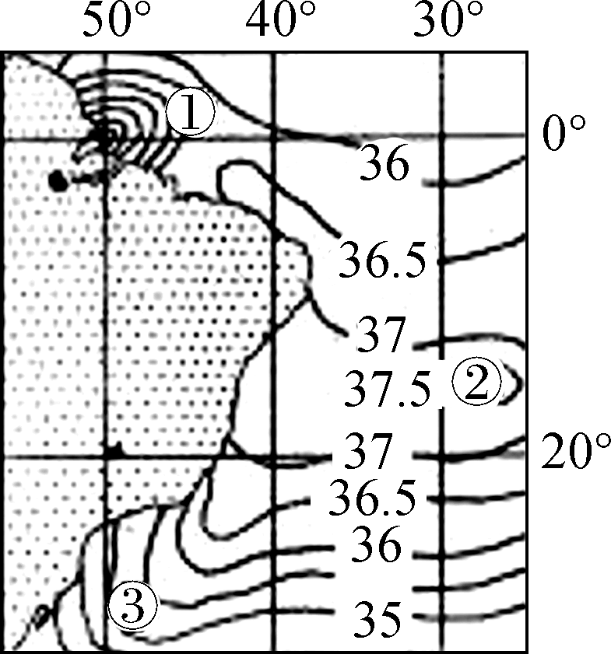
3. 根据当地实际情况判断，等盐度线①的值应为（ ）
A. 35.5‰ B. 36.0‰ C. 36.5‰ D. 37.0‰
4. ②处形成盐度高值中心，其主要原因是（ ）
A. 海域封闭，降水稀少 B. 河流淡水注入量较少
C. 暖流水温高，蒸发强 D. 降水较少，温度高，蒸发强
知识点2. 海水的运动
（改编题）钱塘江大潮号称“天下第一潮”。读“杭州湾示意图”，完成5～6题。
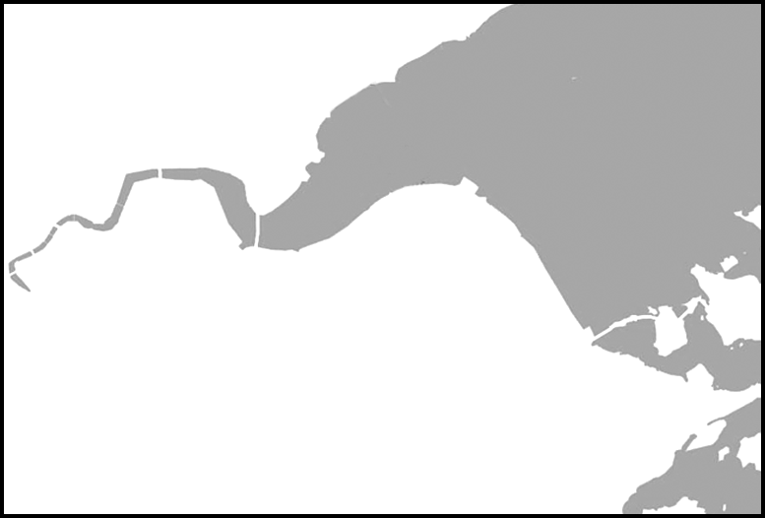
5. 与钱塘江潮形成有关的因素是（ ）
① 河口形状 ② 冬季风 ③ 月球和太阳对地球的引力 ④ 地转偏向力
A. ①② B. ②④ C. ①③ D. ③④
6. 下图中甲、乙、丙、丁表示月球绕地球运动的位置。当钱塘江出现大潮时，月球位于（ ）
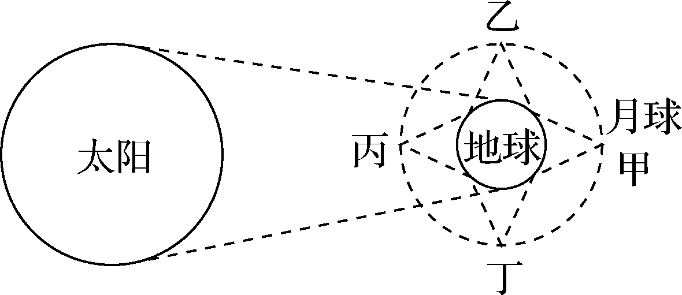
① 甲位置 ② 乙位置 ③ 丙位置 ④ 丁位置
A. ①② B. ②④
C. ③④ D. ①③
（2021·东阳中学期末）读下图，回答7～8题。
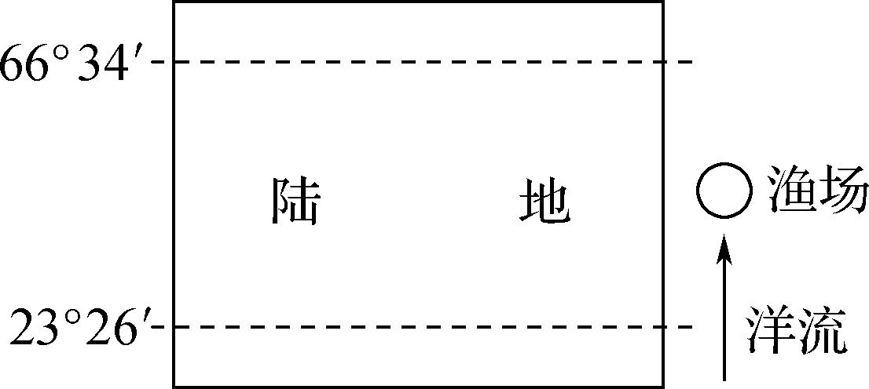
7. 若该图所示陆地为亚欧大陆，则东部的洋流是（ ）
A. 墨西哥湾暖流 B. 日本暖流
C. 巴西暖流 D. 东澳大利亚暖流
8. 若该图所示陆地为北美大陆，则东部的渔场是（ ）
A. 纽芬兰渔场 B. 北海道渔场
C. 北海渔场 D. 秘鲁渔场
二、 综合题
9. （★）读图回答下列问题。
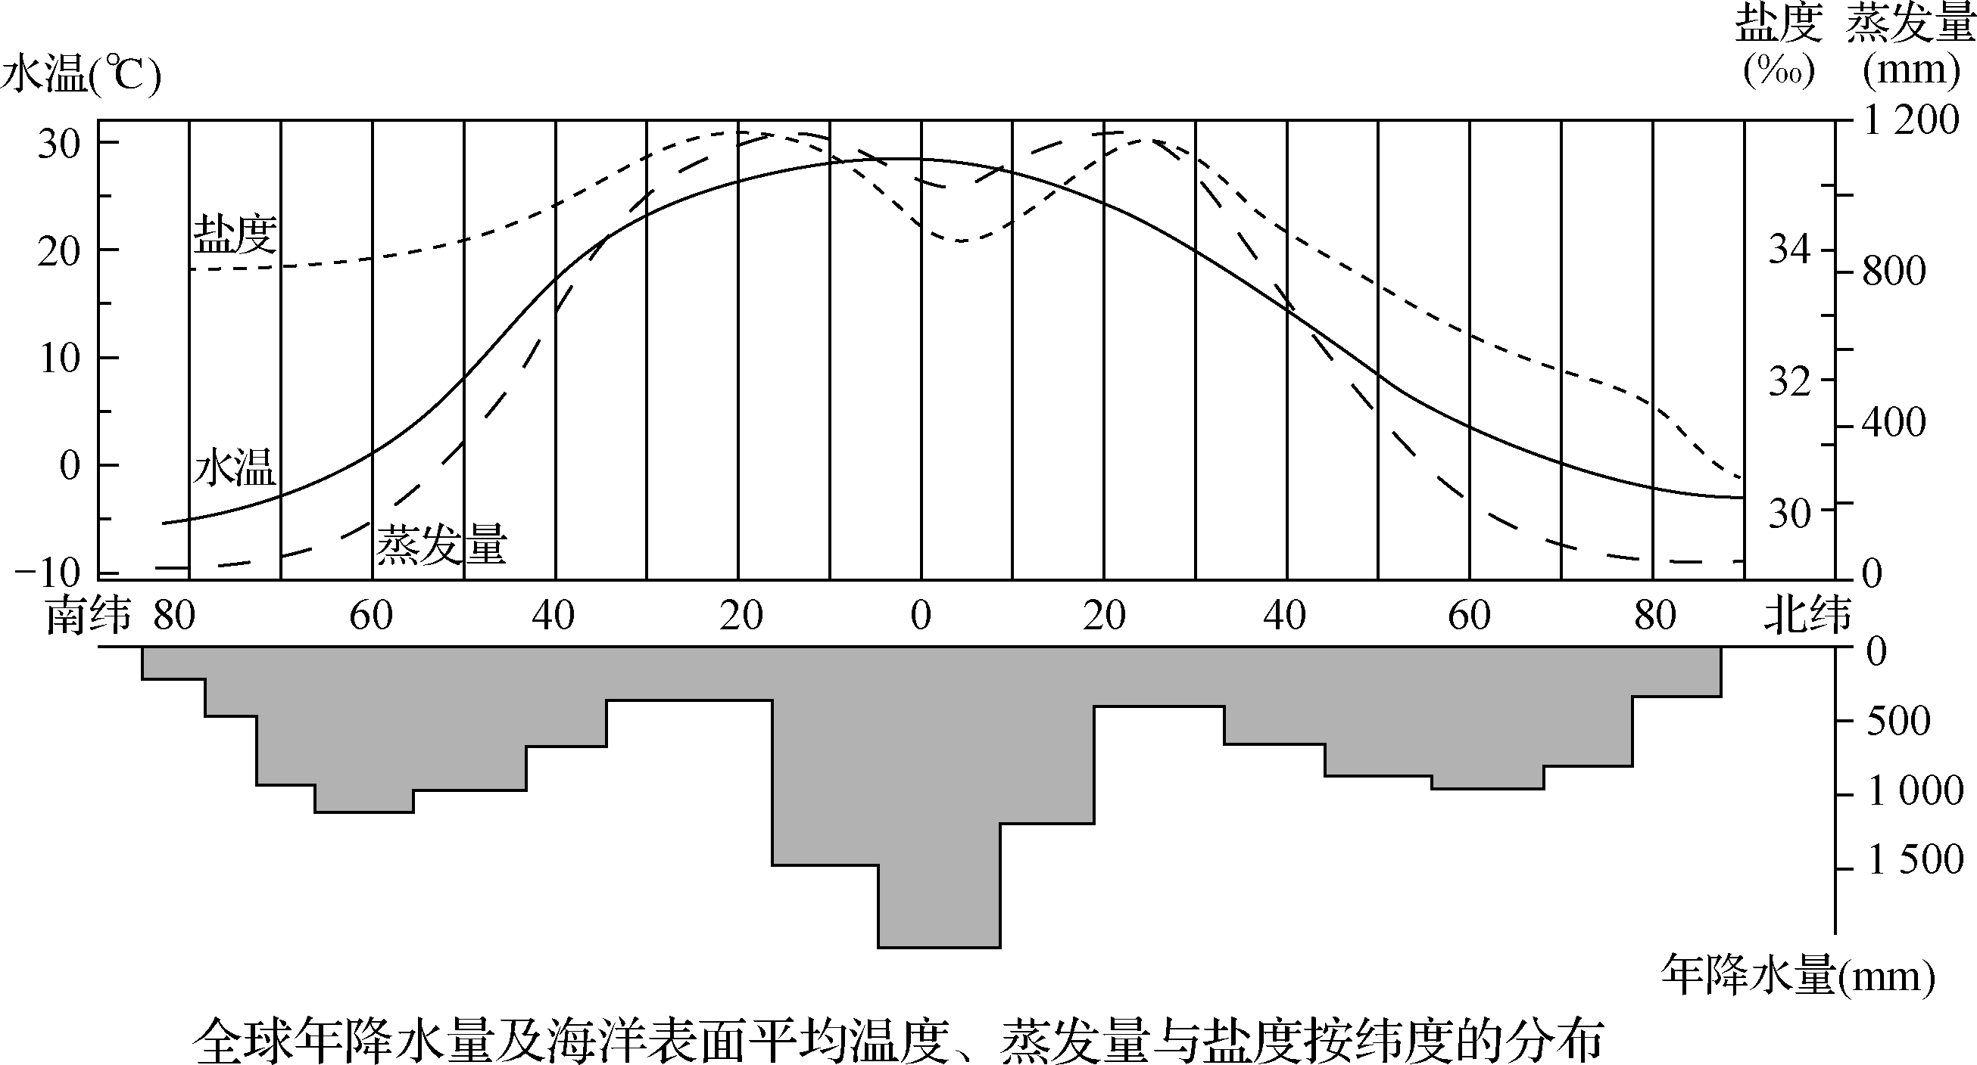
（1） 图中所示的全球表层海水盐度变化曲线与________变化曲线比较接近，海水盐度最高值出现在南北________附近的海域。
（2） 图中显示，大部分纬度地带的海水盐度随水温上升而升高，而赤道附近海域水温最高，海水盐度曲线却呈波谷状，其原因是__________________________________________。
（3） 南纬60°附近的海水盐度约为________‰，它与北纬60°附近的海域相比，海水盐度大的是________附近海域。这两个海域的海水盐度不同的原因是
________________________________________________________________________。
（4） 根据上述分析结果，可以看出______________、______________、______________是影响海水盐度的重要因素。

